以下的图片输出了什么？
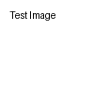
答案：Test Image
这是一个公式$x1+x2=3$

